**Скакун Елена Василева (Skakunowna Elena)**

16 мая 1798 г – крещение (НИАБ 136-13-894, лист 36, №20/1798-р (ориг)), (РГИА 823-2-18, лист 263,№19/1798-р (коп)).

**НИАБ 136-13-894:** Лист 36. **Метрическая запись №20/1798-р (ориг).**

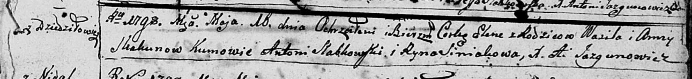

Дедиловичская Покровская церковь. 16 мая 1798 года. Метрическая запись о крещении.

Skakunowna Elena – дочь родителей с деревни Дедиловичи.

Skakun Wasil – отец.

Skakunowa Anna – мать.

Słabkowski Antoni - кум.

Siniakowa Ryna - кума.

Jazgunowicz Antoni – ксёндз.

**РГИА 823-2-18:** Лист 264. **Метрическая запись №20/1798-р (коп).**

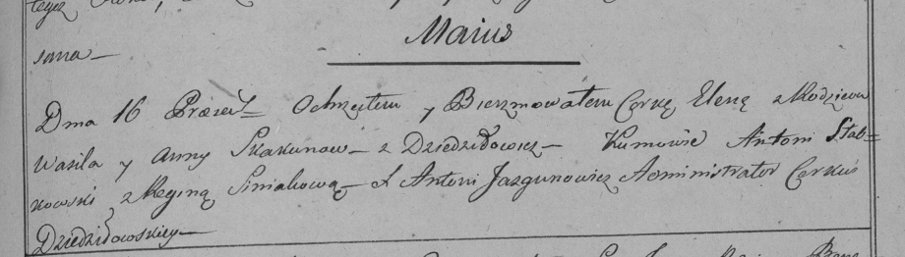

Дедиловичская Покровская церковь. 16 мая 1798 года. Метрическая запись о крещении.

Skakunowna Elena – дочь родителей с деревни Дедиловичи.

Skakun Wasil – отец.

Skakunowa Anna – мать.

Słabkowski Antoni – кум.

Siniakowa Regina – кума.

Jazgunowicz Antoni – ксёндз.